Tisková zpráva

Různorodé území české metropole je v Evropě přírodní unikát,
říkají tvůrci Planety Praha

Jiří Macháček: Namluvením komentáře k filmu Planeta Praha jsem si splnil dětský sen

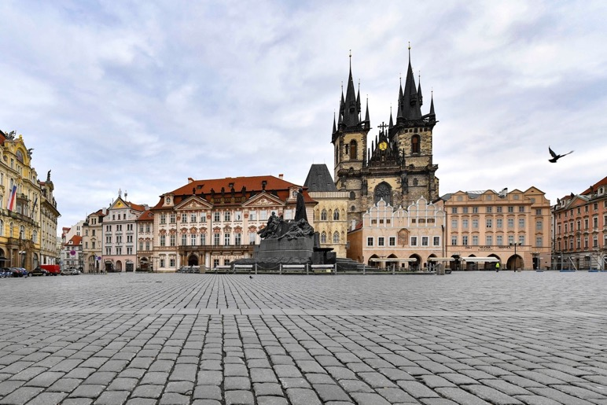
Z filmu Planeta Praha

Neuvěřitelnou a nečekanou pestrost pražské přírody představí film Planeta Praha, jenž do českých kin vstoupí 4. srpna. Diváci v něm uvidí více než padesát živočišných a rostlinných druhů, které se perou o své místo v betonové džungli hlavního města. Dobrodružná výprava do metropole, jejíž území například hostí nejvíce druhů rostlin v České republice a poskytuje zvířatům unikátní různorodé prostředí, je dílem režiséra Jana Hoška, producenta Radima Procházky a deseti kameramanů v čele s Jiřím Petrem. Snímek Planeta Praha, který doprovodí i stejnojmenná kniha od vydavatelství Jakost, do kin uvede společnost Aerofilms. Trailer zde: https://youtu.be/xtuUNImXHZc

Příroda v Praze je velmi pestrá. Přestože se jedná o velkoměsto, zvířata to tak nevnímají. Jiřičky sídlí v klenbách Karlova mostu, brouk roháč si jako místo pro námluvy volí zahradní restauraci na Malé Straně, divoká prasata rejdí u výpadovky na Proseku a mravenci otrokářští loupí u svých kolegů na sídlišti v Ládví. To je jen část tajemství „spoluobyvatel“ hlavního města, která ve filmu tvůrci divákům prostřednictvím nejmodernějších technologií odhalují. „Casting“ na hlavní hrdiny a vedlejší role pak vyhráli kos černý, muflon evropský, slípka zelenonohá, plch velký, roháč obecný a volavka popelavá. Ve filmu se ale také objeví třeba druhy rostlin odolávající zdánlivě nehostinnému prostředí Smíchovského nádraží. Adepti na hlavní role museli dle tvůrců splnit řadu podmínek, předností bylo mimo jiné jejich atraktivní chování nebo zajímavý vzhled.

„Usilovali jsme o určitou vyváženost. Nechtěli jsme ve filmu například jen samé ptáky, i když se většinou točí o něco snáze, ale i savce, hmyz, obojživelníky. Vybírali jsme také typické zástupce nějaké životní strategie, která jim pomáhá přežít ve městě. Některá zvířata mají to štěstí, že na svých zvycích nemusejí skoro nic měnit, jiné druhy se zase dokážou novému prostředí velice pružně přizpůsobit. A tuhle pestrost jsme chtěli ukázat i ve filmu,“ říká režisér Jan Hošek.

Různorodost území hlavního města, kde se daří tolika zvířatům a rostlinám, má na svědomí i řeka Vltava a její přítoky – na jedné straně říčního kaňonu jsou horké stepní lokality, na druhé chladnější hluboké lesy. „Různorodost je specifikum Prahy nejen v rámci Česka, ale i celé Evropy. Málokde najdeme tak unikátní město co do rozmanitosti území. Vyskytují se zde druhy vázané na stepi, mokřady, ale i na pralesy,“ říká hlavní odborný poradce filmu, biolog Ondřej Sedláček. Doslova na každém kroku nás tak v Praze obklopují úžasné projevy života, kterých si běžně ani nevšimneme. Z biologického hlediska je tak Praha jedním z nejcennějších území v celé naší republice.

Komentář k filmu namluvil herec Jiří Macháček. „Splnil jsem si dětský sen, od dětství jsem si přál namluvit komentář k přírodopisnému filmu. Planeta Praha ukazuje, že příroda je všude kolem nás, i ve městě, kde ji spíš přehlížíme. Také jsem stoupnul v očích svých dětí, kterým teď můžu říct o zvířecích obyvatelích Prahy mnohem víc,“ říká Jiří Macháček. Ten si nyní pozorněji všímá zvířat v hlavním městě, například s nutrií se sblížil v přístavu na pražském Smíchově.

Film Planeta Praha produkuje společnost Kuli Film, jeho koproducenty jsou Česká televize a i/o post. Podpořily jej Magistrát hlavního města Prahy, Fond kinematografie, Norské fondy, Pražské služby, Pražská plynárenská a Městská část Praha 5. Distributorem je Aerofilms. Hlavním odborným garantem časopis Fórum ochrany přírody.

PR a tiskový servis: Martina Chvojka Reková, martina.rekova@4press.cz, +420 731 573 993
Klára Bobková, klara.bobkova@4press.cz, +420 731 514 462

SYNOPSE
Kolik „obyvatel“ má Praha? Tvůrci oceňovaného filmu Planeta Česko se tentokrát vydali na výpravu do betonové džungle hlavního města. Vedle nás lidí tu žijí nečekaní zvířecí sousedé, jejichž každodenní dobrodružství filmaři zaznamenali díky nejmodernějším technologiím z výjimečné blízkosti. Kde se v Praze vzali majestátní mufloni? Co si počne slípka zelenonohá, které nutrie bere možnost ke hnízdění? Do jaké zimní skrýše se na Petříně schová roztomilý plch? A co roháč, najde svou partnerku v nočním reji zahradní restaurace? Vydejte se na vzrušující výpravu pro celou rodinu za desítkami dalších zvířecích hrdinů, kteří tajně žijí v naší metropoli.

